平成31年度
手話奉仕員養成講座
入門課程
受講者募集!

手話って何？から覚えられます。
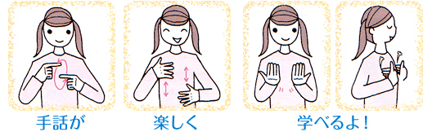

令和元年 ６月 ６日（木）から
11月14日（木）まで
毎週木曜日（8/15を除く）

時間：午後７時から８時３０分まで
会場：三条市総合福祉センター
１８歳以上の市内在住または在勤の方。
募集対象
３，２４０円（テキスト代）
受 講 料
チラシ裏面の「申込用紙」に必要事項を記入のうえ、三条市社会
福祉協議会へ持参、またはFAX(33-3004)でお申込み下さい。
応募方法

平成３１年４月８日（月）から５月１０日（金）まで
問合せ先
申込期限
三条市社会福祉協議会 ℡３３－８５１１
〒955-0823三条市東本成寺２－１三条市総合福祉センター内
TEL: ０２５６-３３-８５１１

平成３１年度
手話奉仕員養成講座 入門課程 受講申込用紙

下記、必要事項をご記入のうえ令和元年５月１０日（金）までに、
三条市社会福祉協議会へご持参いただくか、FAXで送信下さい。

申込日： 月 日

ふりがな  氏 名 |  |  | 性別 | 男・女
連絡先 | 住所（〒 - ）
 | 電 話  （携帯電話可） | －
生年月日 | Ｓ・Ｈ 年 月 日（ 歳）

問い合わせ・申込み先
〒955-00823 三条市東本成寺2-1三条市総合福祉センター内
三条市社会福祉協議会
TEL: 0256-33-8511（8時30分～17時15分）
FAX: 0256-33-3004

